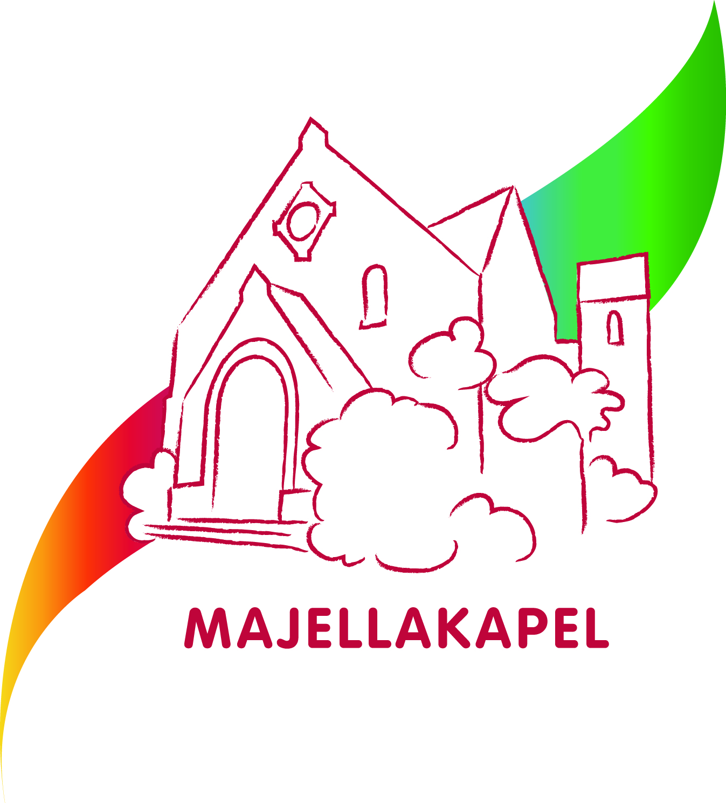
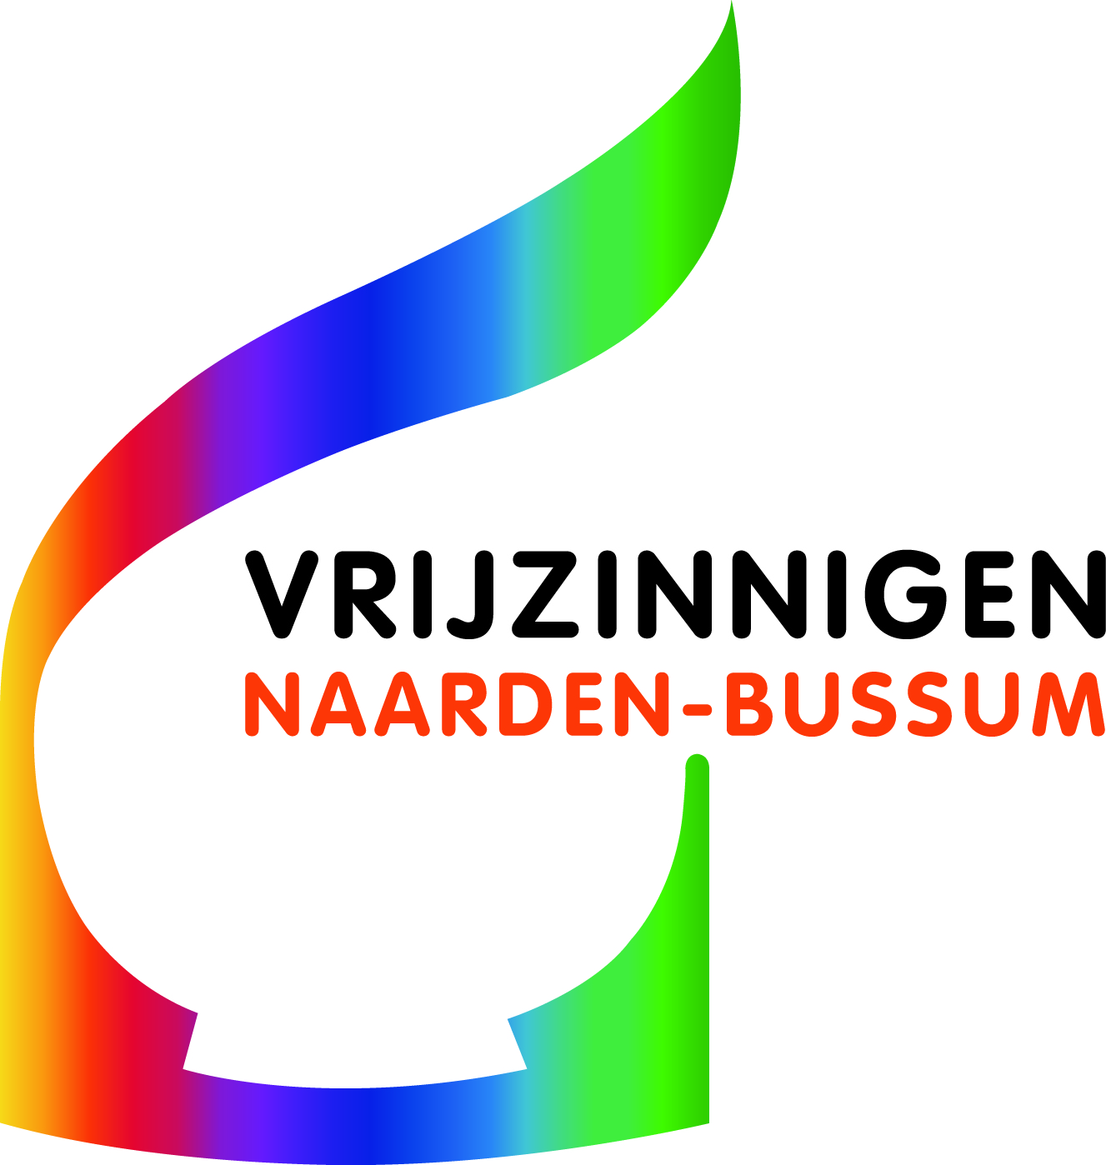
Iepenlaan 26,
1406 PW Bussum

www.majellakapel.nl

Maandbrief, januari 2026


Een nieuw jaar, een nieuw begin…en natuurlijk wil ik u allereerst toewensen, dat het een mooi jaar zal worden! Een jaar, waarin we er als geloofsgemeenschap kunnen zijn voor elkaar. Een jaar waarin we elkaar weer vaak zullen kunnen ontmoeten, gesprekken kunnen hebben, op zondagochtend een mooie dienst zullen kunnen bijwonen. Kortom, een jaar om volgend jaar met vreugde op terug te kijken!
Nee, het zal niet allemaal van een leien dakje gaan, privé niet, maar ook in de Majellakapel niet. We gaan erover nadenken hoe we verder kunnen met elkaar, ook als kleiner wordende gemeenschap. Er zullen misschien lastige beslissingen te nemen zijn. Maar we gaan ervoor.
De kerstavonddienst, met ds. Peter Korver als voorganger, werd besloten met een lied van Henny Vrienten, en ik wil dit stukje daar ook mee besluiten. Overigens is die dienst gestreamd en kunt u hem nog bekijken/beluisteren op onze website (www.Majellakapel.nl, dan naar Zondagmorgenvieringen en vervolgens naar ‘De live streaming kunt u volgen via ons YouTube kanaal / Live ‘

Wij gaan nu in vrede
God zal met ons zijn.
Is ons levend water.
Bron in de woestijn.

Doe maar, durf maar, ga op weg.

Pak je stok en wandel.
Struikel val, sta op.
Bergen worden vlakten.
Waar zie je tegenop?

Doe maar, durf maar, ga en leef.

Wij gaan met open ogen.
God schenkt ons Haar licht.
Draag het mee naar buiten.
Een schitterend gezicht.

Doe maar, durf maar, ga en straal.

De collecte, op Kerstavond, was bestemd voor de Stichting Vluchteling. Er werd ruimhartig geschonken en we kunnen € 414,95 overmaken naar deze stichting. Dank aan ieder die daaraan heeft bijgedragen!

Wat de diensten in 2026 betreft zijn er veranderingen vergeleken met het afgelopen jaar: de Huiskamergemeente wordt niet meer apart vermeld, omdat zij als gemeente gestopt zijn, en de Lutheranen gaan nu buiten de zomermaanden om ook één keer per maand meedoen. Dat betekent elke tweede zondag van de maand een triodienst met de Lutheranen en de Remonstranten en elke vierde zondag een duodienst met de Doopsgezinden.

Marijke Katerberg-Muns

Komende diensten (in de Majellakapel, aanvang 10.30 uur, tenzij iets anders bij de dienst vermeld):
4 januari: de eerste dienst in het jaar 2026. Vanaf 10.30 uur bent u welkom om bij een kopje koffie elkaar een mooi 2026 toe te wensen. De dienst zal om ongeveer 10.45 uur beginnen en wordt geleid door Joke Werner; Marcus van der Heide bespeelt het orgel. Joke geeft de volgende informatie: De dienst van vanmorgen heeft misschien een onverwacht thema. Het is al begonnen met een filmpje, dat ik geheel onverwacht tegenkwam. Het verhaal wat straks aan bod komt krijgt ook een onverwacht slot. Ik kwam ook een onverwachte ingezonden brief tegen in de krant. Zo’n brief die je blij maakt, geen gemopper, dat vaak die lezersrubriek vult. En nog meer blij makend is dat die mooie brief navolging kreeg in die rubriek de dag erna. Mijn ervaring deze dagen was en is dat er veel onverwacht is als je met aandacht leeft.
11 januari: een gezamenlijke dienst met Lutheranen en Remonstranten in ons eigen gebouw. Ds. Willy Metzger zal voorgaan en Nico Strubbe zorgt voor de muzikale begeleiding. Het thema van deze dienst is: Aan de weg timmeren?
18 januari: ds. Peter Korver gaat vanmorgen voor en Marcus van der Heide is de organist/pianist, maar hij doet dat samen met Karina Kantarova. Het thema van de dienst is Vrede op aarde, in mensen een welbehagen. Deze beroemde zin uit de engelenzang van de kerstnacht inspireert om daar in januari verder bij stil te staan. Immers, oorlog en oorlogsdreiging domineren het nieuws en mensen en volken lijken onverbeterlijk geneigd te zijn tot het voeren van strijd tegen elkaar. Over het fenomeen van de oorlog publiceerden evolutionair antropoloog Carel van Schaik samen met historicus Kai Michel en archeoloog Harald Meller in het afgelopen jaar een opmerkelijk boek, Waarom we vrede willen maar oorlog voeren. Zij bieden ons goed nieuws: ‘De mens is niet gedoemd tot oorlog voeren. Nee, oorlog is níet van alle tijden, We kunnen er dus ook weer mee stoppen.' We verkennen wat bijbel, historici en antropologen ons aan perspectief kunnen bieden.
25 januari: een gezamenlijke dienst, samen met de Doopsgezinden, in de Doopsgezinde Kerk. Cathrien Roolvink zal vanmorgen voorgaan.
1 februari: dit wordt een oecumenische dienst in de Grote Kerk in Naarden, die om 10.15 uur begint. Zie iets verder in deze maandbrief voor meer informatie.

Koffiedienst (graag zelf ruilen met anderen als je verhinderd bent):
4 jan. Nelleke Lampen (06 511 07 291) en Carla Welker (06 1343 6838)
11 jan. Hanneke en Louis van Beek (035-69 48 030)
18 jan. Nelleke Lampen (06 511 07 291) en Carla Welker (06 1343 6838)
Autodienst: Soms is het lastig om op eigen gelegenheid naar de kerk te komen en wilt u graag opgehaald worden. Neemt u in dat geval even contact op met Reina Boelens (tel. 035 – 69 22 947) of Ineke Meeuwis (tel. 06 506 288 29), dan proberen zij iets voor u te regelen.

OECUMENISCHE VIERING OP ZONDAG 1 FEBRUARI IN HET KADER VAN DE GEBEDSWEEK VOOR DE EENHEID
De gezamenlijke kerken van Bussum en Naarden komen ook dit jaar op de eerste zondag van februari weer samen in het kader van de Gebedsweek voor de eenheid van christenen, die eind januari wereldwijd gevierd wordt.
Voor 2026 is het materiaal voor deze gebedsweek gemaakt door christenen uit verschillende kerken in Armenië. Samen hebben ze de oecumenische viering en de gebedsbijeenkomsten door de week voorbereid. Dit materiaal is vertaald en bewerkt door de Nederlandse werkgroep Week van gebed bestaande uit MissieNederland, de Raad van Kerken in Nederland en Samen Kerk in Nederland (SKIN).
Coen Wessel, algemeen secretaris van de Raad van Kerken: ‘Eenheid is geen mooi idee voor later, maar een opdracht van God aan ons allemaal en de kern van onze identiteit als christenen. Jezus heeft ons geroepen om in eenheid te leven, ondanks onze verschillen. Echte eenheid lukt ons niet op eigen kracht. Maar als we samen bij het licht van Christus komen, gebeurt er iets moois: we herkennen elkaar als broeders en zusters, allemaal verlangend naar vrede en verlossing.’
De Armeense kerk is één van de oudste kerken ter wereld. In hun geloofsbeleving speelt het licht van God een grote rol. De Armeense kerk is ook een vervolgde kerk. Armeniërs zijn vaak verdreven. De meeste Armeense christenen wonen dan ook niet in het land Armenië, maar in landen als Frankrijk, Rusland, Syrië, de VS en ook Nederland.
In de oecumenische viering op zondag 1 februari, om 10.15 uur in de Grote of St. Vituskerk in Naarden zullen pastor Marlène Potjer, ds. Leendert van der Sluijs en ds. Evert-Jan van Katwijk voorgaan. De Naarder cantorij o.l.v. Jeannette van ’t Veld zal haar medewerking verlenen, Wybe Kooijmans bespeelt het orgel.
Vanzelfsprekend is iedereen van harte welkom om deze dienst van eenheid mee te vieren!

Onderkant formulier
Literatuurkring
Op 21 januari komt de literatuur kring weer bij elkaar in de koffiekamer van de Majellakapel, om 14.00 uur.
We bespreken het boek De woeste hoogten, van Emily Brontë, een klassiek werk uit 1847.
Tijdens een stormachtige nacht wordt Lockwood gedwongen onderdak te zoeken in het spookachtige landhuis van zijn verhuurder: Woeste Hoogten. Daar hoort hij het verhaal van de vurige, gedoemde liefde tussen Catherine Earnshaw en de donkere en mysterieuze Heathcliff.
Emily Jane Brontë (1818-1848) is dankzij Woeste Hoogten waarschijnlijk de bekendste van de drie Brontë-zussen,
hoewel niet degene die het meest publiceerde. Haar enige roman verscheen in 1847, één jaar voor haar dood,
en geldt als een van de eerste gothic romans en een van de grootste klassiekers aller tijden.

Mededeling van ds. Peter Korver:
Graag wil ik u laten weten dat ik vanaf 1 januari naast het voorgangerschap van onze Majellakapel een benoeming heb aanvaard als Pastoraal Werker van de Grote Kerk, de Protestantse Gemeente Naarden. Twee jaar geleden beëindigde ik daar mijn werk als interim-predikant en nu mag ik het pastorale werk daar voortzetten naast de huidige predikant ds. Evert-Jan van Katwijk. Zondag 4 januari vindt mijn bevestiging plaats in de dienst aldaar.

Onderkant formulier
Wat de Toekomst brengen moge
Als u dit stukje leest hebben we de drempel die ons naar 2026 voert alweer overschreden. Dus ik begin u allen het beste toe te wensen, allereerst een zo goed mogelijke gezondheid. Veel mensen nemen zich ook goede voornemens voor. Daarvan komt vaak niet veel terecht, maar soms toch ook wel.
Een nieuw begin houdt allerlei mogelijkheden open. En daarover na te denken is al zinvol. Zeker in een tijd waarin zoveel onzinnigs zich voordoet, is het zinnig na te denken over wat het leven aan zin kent. De vraag naar de zin van het bestaan is trouwens een belangrijke vraag in onze tijd.
Prof. dr. P. Smits stelde, dat wij mensen zingevers en zinontdekkers zijn.
We kunnen ons leven op veel manieren zin geven. Dat kan door je werk goed te verrichten, of via hobby’s. Maar je kunt ook je inzetten voor anderen, bv door werk te verrichten voor een vereniging, of voor mensen die hulp nodig hebben. Al deze zaken geven je het gevoel zinvol bezig te zijn. Dat is een subjectieve zinsbeleving. Maar het feit, dat je iets doet voor anderen, die dat op prijs stellen, is ook een objectieve zingeving.
Het is aan ons de toekomst op onze manier en op kleine schaal inhoud te geven.
Op wereldniveau zijn wij overgeleverd aan allerlei machten en krachten, die wij niet beheersen.
De wijsgeer Heidegger stelde aan het eind van zijn leven vast, dat “alleen nog een God ons kan redden”. Helaas is er in de geschiedenis nergens de hand Gods terug te vinden. Wat de wereld met het veranderende klimaat en het handelen van de wereldleiders zal opleveren, daar moeten we alleen maar hopen, dat het mee zal vallen. Maar, zoals gezegd, wij kunnen op kleine schaal wel degelijk de toekomst positief beïnvloeden. Dat biedt ook wat hoop.

dr. Rob Nepveu

Zinspiratie (CCIV)

Op donderdag 15 januari, om 20.00 uur, spreekt Chantal Runne in de Doopsgezinde kerk, Wladimirlaan 10 in Bussum, over Nut en noodzaak van dialoog in het maatschappelijk debat. Toegang € 10,-.

Reserveren kan via de website van de CCIV: www.cciv.nl, waar u ook verdere informatie vindt.

Renovatie west-gevel

In de afgelopen maand is keihard gewerkt aan de gevel aan de kant van de keuken en de koffiekamer. Het hout- en schilderwerk waren in heel slechte staat en de beste oplossing was om de kozijnen volledig te vervangen door nieuwe kozijnen, uiteraard in dezelfde stijl als de oorspronkelijke bouw. Van het een komt het ander. Op onderstaande foto rechts zijn bv nog gaten in de muur te zien, die inmiddels ook fraai gedicht zijn met oude stenen.

Hans Roelofsen heeft de werkzaamheden zeer kundig begeleid en had daarbij ook oog voor details, zoals bv het vervangen van deurklinken door klinken in de oude stijl. Ondanks dat overlast, zoals stof en lawaai, niet te vermijden was, konden bijeenkomsten en verhuur vrijwel steeds toch doorgaan, zij het soms in de kerkzaal i.p.v. in de koffiekamer.

Het werk is nu volledig afgerond en we kunnen blij zijn met het resultaat! Niet in het minst, omdat nu in de keuken en de koffiekamer ook dubbel glas is gerealiseerd, wat de temperatuur aangenamer zal maken.

Vanaf deze plaats veel dank aan Hans voor zijn inbreng!
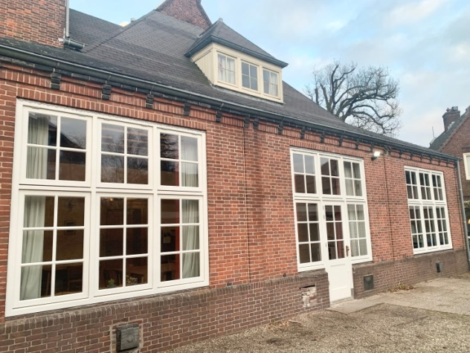
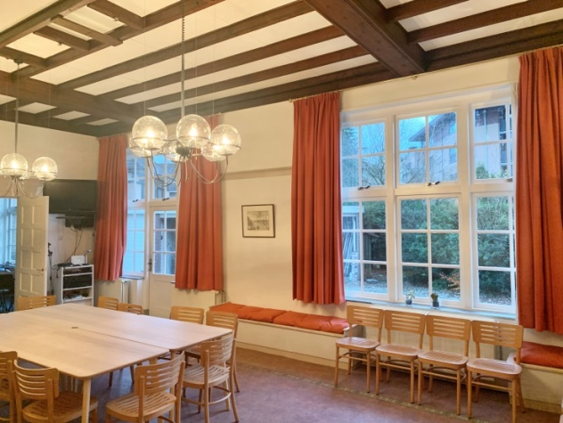

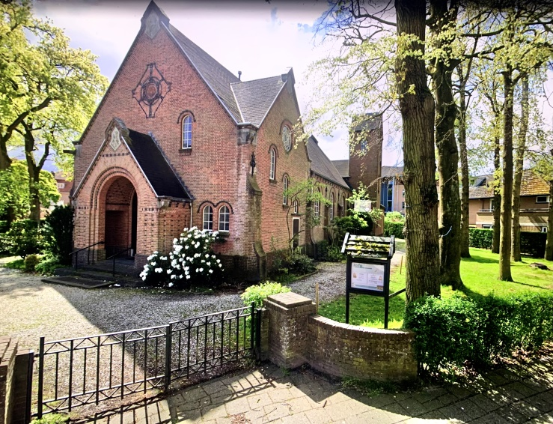
En ten slotte nog een recente foto van ons fraaie gebouw:

